EXPEDIENTE INDICAÇÃO Nº
DATA
PROTOCOLO Nº

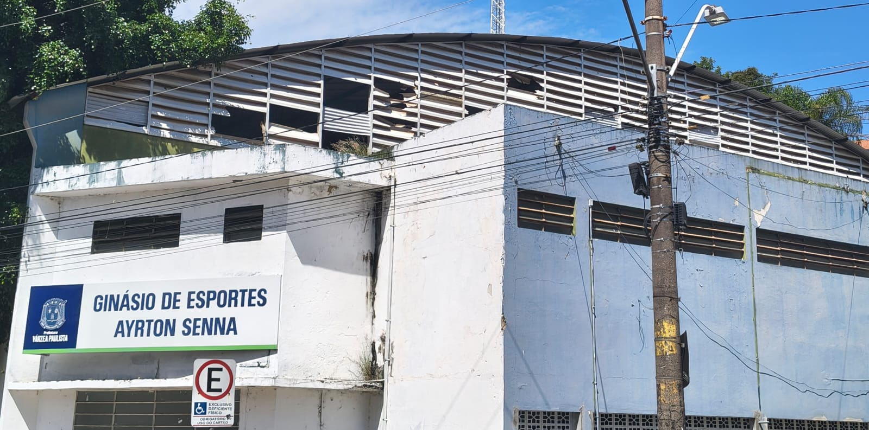
Reforma e manutenção no Ginásio de Esportes Ayrton Senna, no Jardim Maria de Fátima.

CONSIDERANDO que o Ginásio de Esportes Ayrton Senna é um importante espaço de prática esportiva e convivência comunitária;
CONSIDERANDO que a estrutura apresenta necessidade de reparos e manutenção para melhor utilização pelos usuários;
CONSIDERANDO que a reforma contribuirá para a conservação do patrimônio público e incentivo às atividades esportivas.

Assim sendo,

INDICO ao Excelentíssimo Senhor Prefeito Municipal, como permite o Regimento Interno, que determine providências quanto a Reforma e manutenção no Ginásio de Esportes Ayrton Senna, no Jardim Maria de Fátima.

Sala das Sessões, 26 de fevereiro de 2026.

TIO FABIANO LIMA
VEREADOR

